21.12.2012 года по плану работы городского методического объединения учителей математики в МБОУ «СОШ №5» школы был проведен семинар «Развитие профессиональной компетентности учителей математики как фактор повышения качества образования в условиях внедрения ФГОС в основную общеобразовательную школу». В семинаре принимали участие учителя Брагиш Л.Н. , Захарченко Т.В., Франк Е.А.
В нашем ОУ учащиеся 5-х классов обучаются по программе ФГОС II поколения. В 5 «А» классе был проведен открытый урок по теме: «Обыкновенные дроби» (учитель Брагиш Л.Н.) Этот урок являлся обобщающим по теме «Обыкновенные дроби» и был проведен в форме игры «В стране Восходящей Луны». Именно так авторы учебника математики Зубарева Т. и Мордкович А.Г. рекомендуют проводить обобщаюшие уроки. На уроке были использованы ЦОР, разработанные авторским коллективом. Учителем были использованы следующие образовательные технологии:
- игровая;
- личностно- ориентированная;
- групповая;
- информационно-коммуникационная.
Учащиеся показали на уроке высокий уровень знаний и свое умение применять знания в нестандартной ситуации.
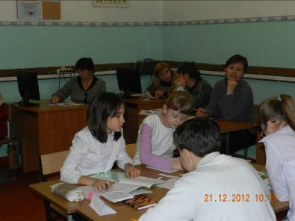

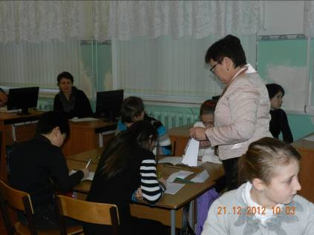

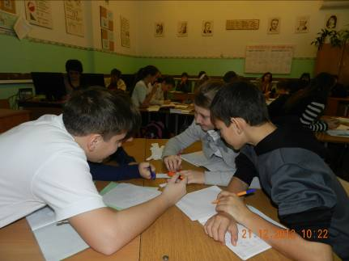

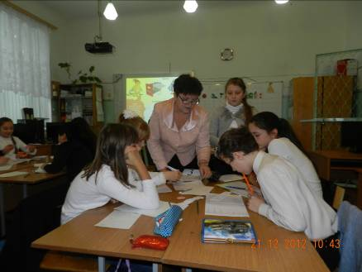

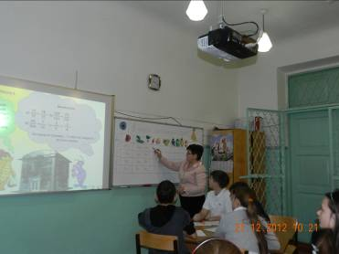

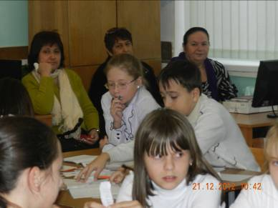

Учителем Франк Е.А. было подготовлено сообщение-презентация «»

Учителем Захарченко Т.В.был проведен мастер-класс по теме « Решение задач С2 из ЕГЭ векторно-координатным методом».
Были рассмотрены и разобраны с коллегами следующие типы заданий:
- Расстояние от точки до плоскости
- Расстояние между скрещивающимися прямыми
- Угол между двумя прямыми - Угол между прямой и плоскостью - Угол между плоскостями
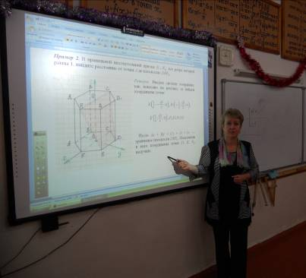

Все мероприятия, проведенные в рамках семинара, получили высокую оценку коллег.

